

El espacio rural y las nuevas posibilidades

**Breve descripción:**

El componente formativo analiza la transformación del espacio rural, destacando su evolución hacia nuevas funciones más allá de la agricultura. Se abordan conceptos como la nueva ruralidad, multifuncionalidad, y empleo rural no agrícola. Se enfatiza la necesidad de equilibrio territorial y ecológico, así como la importancia de establecer relaciones sostenibles entre lo rural y lo urbano para el desarrollo regional.

**Septiembre 2024**

Tabla de contenido

Introducción 1

1. Panorama y crisis del mundo rural 2

2. La nueva ruralidad: conceptos y características 4

3. Opciones y oportunidades que plantea y propone la nueva ruralidad 7

3.1. Definición de espacio rural 10

3.2. Tipologías del espacio físico 11

El hombre y el uso de los espacios 13

Síntesis 14

Material complementario 15

Glosario 16

Referencias bibliográficas 18

Créditos 19

Introducción

El espacio rural ha experimentado transformaciones significativas en las últimas décadas, alejándose de su tradicional asociación con la agricultura y la producción primaria. Hoy en día, el concepto de ruralidad abarca una amplia gama de actividades y funciones, reflejando la necesidad de adaptar el entorno rural a las demandas de las sociedades modernas.

* **Ampliación de funciones**

El espacio rural ahora incluye la conservación del medio ambiente, el desarrollo del turismo y la oferta de servicios recreativos.

* **Multifuncionalidad del suelo**

La nueva ruralidad propone un enfoque donde la preservación del paisaje, el uso sostenible de los recursos naturales y la promoción de actividades no agrícolas juegan un papel crucial.

El enfoque de la nueva ruralidad busca mantener a la población rural en sus territorios de origen, mientras explora nuevas oportunidades económicas que contribuyan al equilibrio territorial y ecológico.

* **Sostenibilidad y equilibrio**

Promover una multifuncionalidad del suelo que equilibre la conservación del medio ambiente con el desarrollo económico.

* **Oportunidades económicas**

Explorar nuevas actividades que permitan a las comunidades rurales prosperar sin abandonar sus tierras.

# Panorama y crisis del mundo rural

Según Edelmira Pérez (2001), el medio rural ha experimentado tres grandes cambios en los últimos años:

* A nivel demográfico: el éxodo masivo.
* A nivel económico: el declive de la agricultura.
* A nivel institucional: la descentralización, que otorga mayor poder a lo local y regional.

El modelo de desarrollo rural se encuentra en una crisis profunda, y es difícil definir su papel en el mundo actual. Apenas se está empezando a comprender cuáles son las nuevas funciones que debe asumir. Esta incertidumbre ha generado desmotivación entre la población rural, especialmente entre los jóvenes que ya no desean trabajar en el campo. Además, los recursos se están degradando, las instituciones no cumplen con su rol adecuadamente, y existen vacíos en sus competencias. En este contexto, los agricultores se encuentran a merced del mercado, sin saber cómo asegurar su manutención, producir y ser competitivos. Es urgente que el medio rural asuma rápidamente las nuevas funciones que el posmodernismo y las sociedades modernas le exigen.

Los desafíos y oportunidades en el medio rural son:

* **Crisis del sector agropecuario**

La crisis en el sector agropecuario ha obligado a buscar nuevas oportunidades, destacando el aprovechamiento de un paisaje relativamente poco contaminado como el principal recurso de las áreas rurales.

* **Dificultades tecnológicas e industrialización**

La tecnología ha impulsado la industrialización de la agricultura, intensificando el uso de recursos de capital. Sin embargo, sectores agrícolas que no pueden acceder al mercado de capitales y que cuentan con pequeños predios han sido marginados, lo que ha generado el abandono de los campos.

Se hace necesario plantear un nuevo enfoque de desarrollo basado en el territorio, pues este será determinante en el éxito o fracaso de cualquier estrategia. Es importante configurar un proyecto que permita a los actores locales e instituciones adquirir cuatro capacidades clave:

* Valorar su entorno.
* Actuar juntos.
* Crear vínculos entre sectores.
* Establecer relaciones con otros territorios y el resto del mundo.

# La nueva ruralidad: conceptos y características

La función tradicional del espacio rural, centrada en la producción agrícola, de madera y de materia prima para las industrias, entre otras actividades que han sustentado el desarrollo económico, ha cambiado. Hoy, estos espacios tienen nuevas funciones, centradas no solo en la producción, sino también en la prestación de servicios, como garantizar la conservación de la naturaleza y el ambiente para las generaciones futuras, así como la vida y el bienestar de la población rural y urbana, en última instancia, el bienestar humano.

Los espacios rurales cuentan con recursos como el paisaje y los espacios verdes para la recreación y el turismo, que pueden contribuir al equilibrio territorial. Estas nuevas funciones, impulsadas por los cambios en las sociedades urbanas modernas, exigen del espacio rural una mayor calidad de vida.

Lo rural ya no es equivalente a lo agrícola, y la tercera revolución implica que lo agropecuario ya no sea la producción primaria. Tampoco se puede entender hoy lo rural como algo atrasado. Por ello, se define el medio rural como “el conjunto de zonas o regiones con actividades diversas (agricultura, pequeñas y medianas industrias, comercio, servicios) en las que se asientan pueblos, aldeas, pequeñas ciudades y centros regionales, así como espacios naturales y cultivados” (Pérez, 2001, p.384).

Sin embargo, estas no son las únicas actividades. También se incluyen la pesca, la ganadería, la minería, la extracción de recursos naturales, el turismo y la recreación. Los problemas que afectan a quienes habitan los espacios urbanos y rurales, así como la búsqueda del equilibrio territorial entre ambos, plantean nuevas funciones al espacio rural, que serán la oportunidad para alcanzar el equilibrio y el desarrollo. Estas funciones incluyen:

* **Equilibrio ecológico**

Conservación de los recursos naturales y mantenimiento y producción del paisaje.

* **Producción de agua limpia**

Conservación de las fuentes de agua y aseguramiento de la producción de agua limpia.

* **Espacios de recreación**

Provisión de áreas para la recreación y el esparcimiento al aire libre, cada vez más necesarios para la población urbana.

* **Equilibrio territorial**

Logro de la fijación de la población en el área rural y freno al despoblamiento.

* **Producción de recursos**

Producción de fibras, energía y recursos minerales en el espacio rural.

* **Captura de contaminantes**

Captura y mitigación de contaminantes en el agua, aire y suelo, contribuyendo a la sostenibilidad ambiental.

El reto ahora es para las regiones rurales y sus pobladores, que aún persisten en abandonar sus predios, así como para los urbanos, que deben asumir nuevas formas de consumo y reconocer monetariamente el valor de los recursos que ofrece el medio rural. Esto implica una nueva relación entre lo urbano y lo rural, un pacto, acuerdo o contrato que reconozca la interdependencia entre ambos, defina el papel del mundo rural y lo dote de los instrumentos y elementos necesarios para su desarrollo.

Según Edelmira Pérez (2001) el medio rural se debe entender dentro de sus cuatro componentes:

* Un territorio.
* Una población.
* Un conjunto de asentamientos.
* Unas instituciones tanto públicas como privadas.

# Opciones y oportunidades que plantea y propone la nueva ruralidad

La nueva ruralidad propone tres tipos de opciones y oportunidades: la multifuncionalidad, la pluriactividad y el empleo rural no agrícola.

* **La multifuncionalidad**

Tiene como objetivo mantener y sostener la población rural en sus lugares de origen, haciendo énfasis en los múltiples usos del suelo, entendido este último como sustento de la cultura y el paisaje, el cual debe ser preservado para la promoción de actividades como el turismo rural.

* **La pluriactividad**

Se refiere a las nuevas y diversas actividades que desarrollan los agricultores, y la multifuncionalidad como los nuevos usos o funciones del suelo rural.

Considerar la tierra como fuente de actividades alternativas de producción, no necesariamente enmarcadas en lo agropecuario, plantea actividades como:

* **Semiagrícolas**

Venta de productos en el propio predio con valor agregado.

* **Recreación y turismo**

Ofertas de alojamiento, granjas museo o demostrativas, agroturismo, pesca recreativa, turismo educativo, turismo de congresos, ecoturismo, rutas alimentarias, senderismo.

* **Sostenibilidad y energía**

Actividades como acuerdos para el mantenimiento del paisaje, producción de energía eólica, y captura de CO2.

Es necesario establecer que el éxito o fracaso de estas actividades planteadas dependerá de:

* **Factores económicos**

Complementariedad entre actividades económicas, competitividad de los precios de los productos, y calidad de la oferta.

* **Factores espaciales**

Accesibilidad, facilidades de conexión, medios de transporte, estado de conservación del paisaje, condiciones climáticas, y calidad y cantidad de actividades de esparcimiento.

* **Factores socioculturales**

Imagen regional que se maneja, influyendo en la percepción y atractivo de la región.

* **Factores gubernamentales**

Estímulo, promoción, apoyo y capacidad de gestión regional, que son clave para el desarrollo económico y social de la región.

El empleo rural no agrícola se refiere a las actividades desarrolladas por los hogares rurales en áreas económicas distintas al empleo en su propia explotación agrícola. Estas actividades incluyen una amplia gama de labores, desde manufactureras, como la agroindustria, hasta diversos servicios, incluido el comercio.

* **Atracción para la población rural**

El empleo rural no agrícola es atractivo porque ofrece alternativas para superar la pobreza, algo que la actividad agrícola por sí sola a menudo no garantiza.

* **Estabilización y diversificación**

Este tipo de empleo estabiliza los ingresos durante las temporadas, diversifica las fuentes de ingreso y fomenta la conexión con la industria, el comercio y los servicios.

* **Transformación de la empresa agrícola**

El reto para la empresa agrícola es transformarse en una empresa rural que se vincule con otros sectores para generar valor agregado, más allá de la producción agrícola.

Las opciones para incrementar ingresos en el medio rural son:

* **Migración a las ciudades**

Una opción para los habitantes del medio rural es migrar a las ciudades en busca de mejores oportunidades económicas.

* **Diversificación de actividades en el campo**

La otra opción es diversificar las actividades dentro del campo, aprovechando el empleo rural no agrícola para incrementar los ingresos y mejorar las condiciones de vida sin abandonar el entorno rural.

Este enfoque subraya la importancia de diversificar las fuentes de ingreso en las áreas rurales, promoviendo un desarrollo más integral que vincule la agricultura con otras actividades económicas para asegurar la sostenibilidad y el bienestar de las comunidades rurales.

**Para reflexionar**

Es importante considerar que una manera efectiva de valorizar el mundo rural es a través del fomento del turismo. Las nuevas actividades están estrechamente vinculadas con el entorno natural, lo que convierte al turismo educativo, como las giras y visitas, y la educación ambiental, en opciones viables para impulsar el desarrollo y la sostenibilidad del medio rural.

## Definición de espacio rural

El término espacio rural se refiere a una región o lugar determinado donde se llevan a cabo diversas actividades económicas, concretando así su relación con un espacio físico específico.

**Vinculación con actividades económicas**

Cualquier actividad económica, incluida la actividad turística, se desarrolla en un espacio físico, haciendo tangible la experiencia y permitiendo que el turista, según su motivación o expectativa, pueda descansar, recrearse, aprender e interactuar.

Para entender el concepto de espacio rural, es esencial reconocer que el espacio físico es solo una de las muchas tipologías de espacio que tanto arquitectos como geógrafos han intentado organizar a través de la planificación y el ordenamiento territorial.

**Dimensiones del espacio físico**

El espacio físico es tangible y se define por sus dimensiones (por ejemplo, largo por ancho), su volumen, y el tiempo que se tarda en recorrerlo.

El espacio rural es una entidad concreta y física que alberga actividades económicas y turísticas, organizadas y planificadas para optimizar su uso y asegurar una experiencia significativa para quienes lo visitan o lo habitan.

De esta manera, la siguiente figura explica rápidamente los tipos de espacio turístico:

1. Espacios físicos

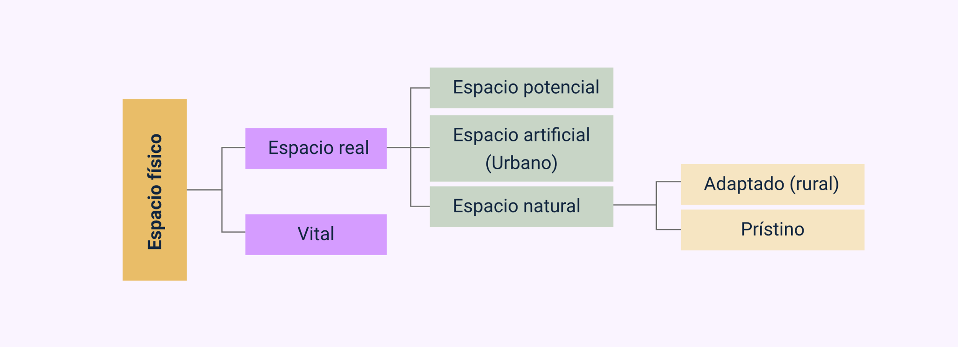

## Tipologías del espacio físico

Las tipologías del espacio físico pueden clasificarse en varias categorías, dependiendo del enfoque y los criterios utilizados. A continuación, se presentan algunas de las tipologías más comunes:

* **Espacio potencial**

Espacio que aún no existe o que solo existe en la imaginación de planificadores y personas, basado en las potencialidades de un área.

* **Espacio real**

Espacio que define sus posibilidades de uso a futuro, siendo prospectivo y proyectado.

* **Espacio artificial**

Espacio urbano creado por el hombre, adaptado según sus necesidades, opuesto al espacio rural.

* **Espacio natural virgen**

Espacio poco intervenido por el hombre, manteniendo características y condiciones naturales, como parques naturales o áreas protegidas.

* **Espacio vital o ecológico**

Espacio que ofrece un entorno favorable para la existencia de seres humanos, animales y vegetales, relacionado con ecología o nicho ecológico.

* **Espacio turístico**

Área geográfica o región caracterizada por actividades turísticas, con infraestructura y servicios que facilitan y enriquecen la experiencia del visitante.

Ahora bien, otra forma de caracterizar el espacio turístico es tener en cuenta el recurso (atractivos), sobre los cuales se basa la práctica turística y la condición geográfica del espacio. De esta manera se definen cuatro tipos de entornos turísticos, como lo explica el siguiente cuadro conceptual:

1. Entornos turísticos

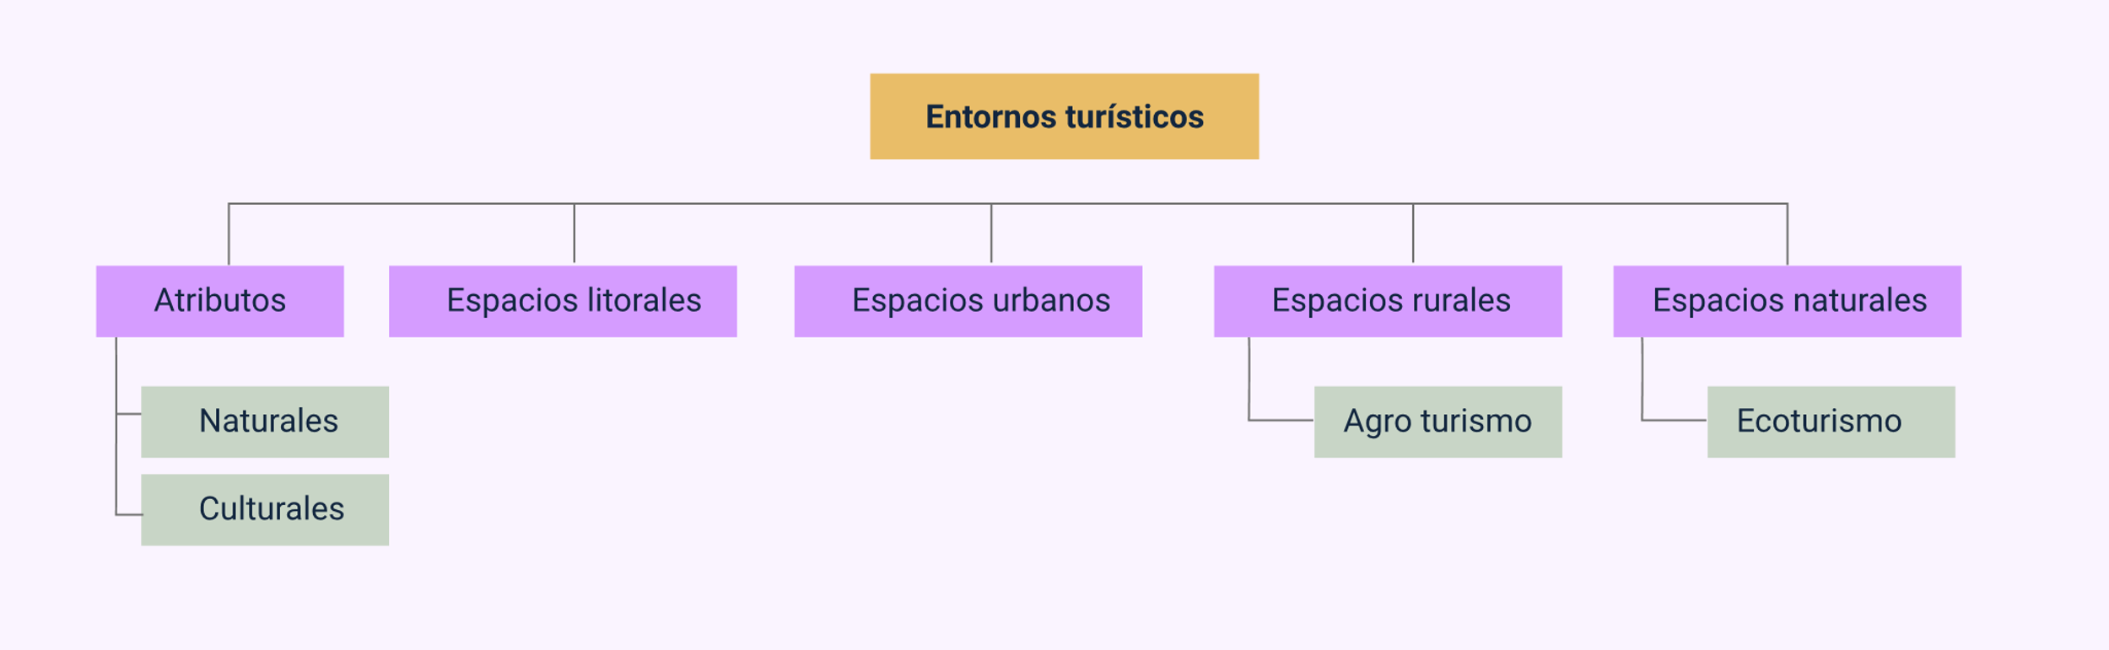

Ante todo, se debe concebir el turismo como un "fenómeno espacial," basado en la valoración que la sociedad otorga a ciertos recursos (atractivos) o componentes geofísicos y geoculturales. El viaje es, ante todo, un cambio, una transición de espacios, como el paso del espacio de trabajo al espacio de ocio.

### El hombre y el uso de los espacios

Observe el siguiente cuadro conceptual y analice el uso que el ser humano le da a cada uno de los espacios estudiados.

1. El hombre y el uso de los espacios

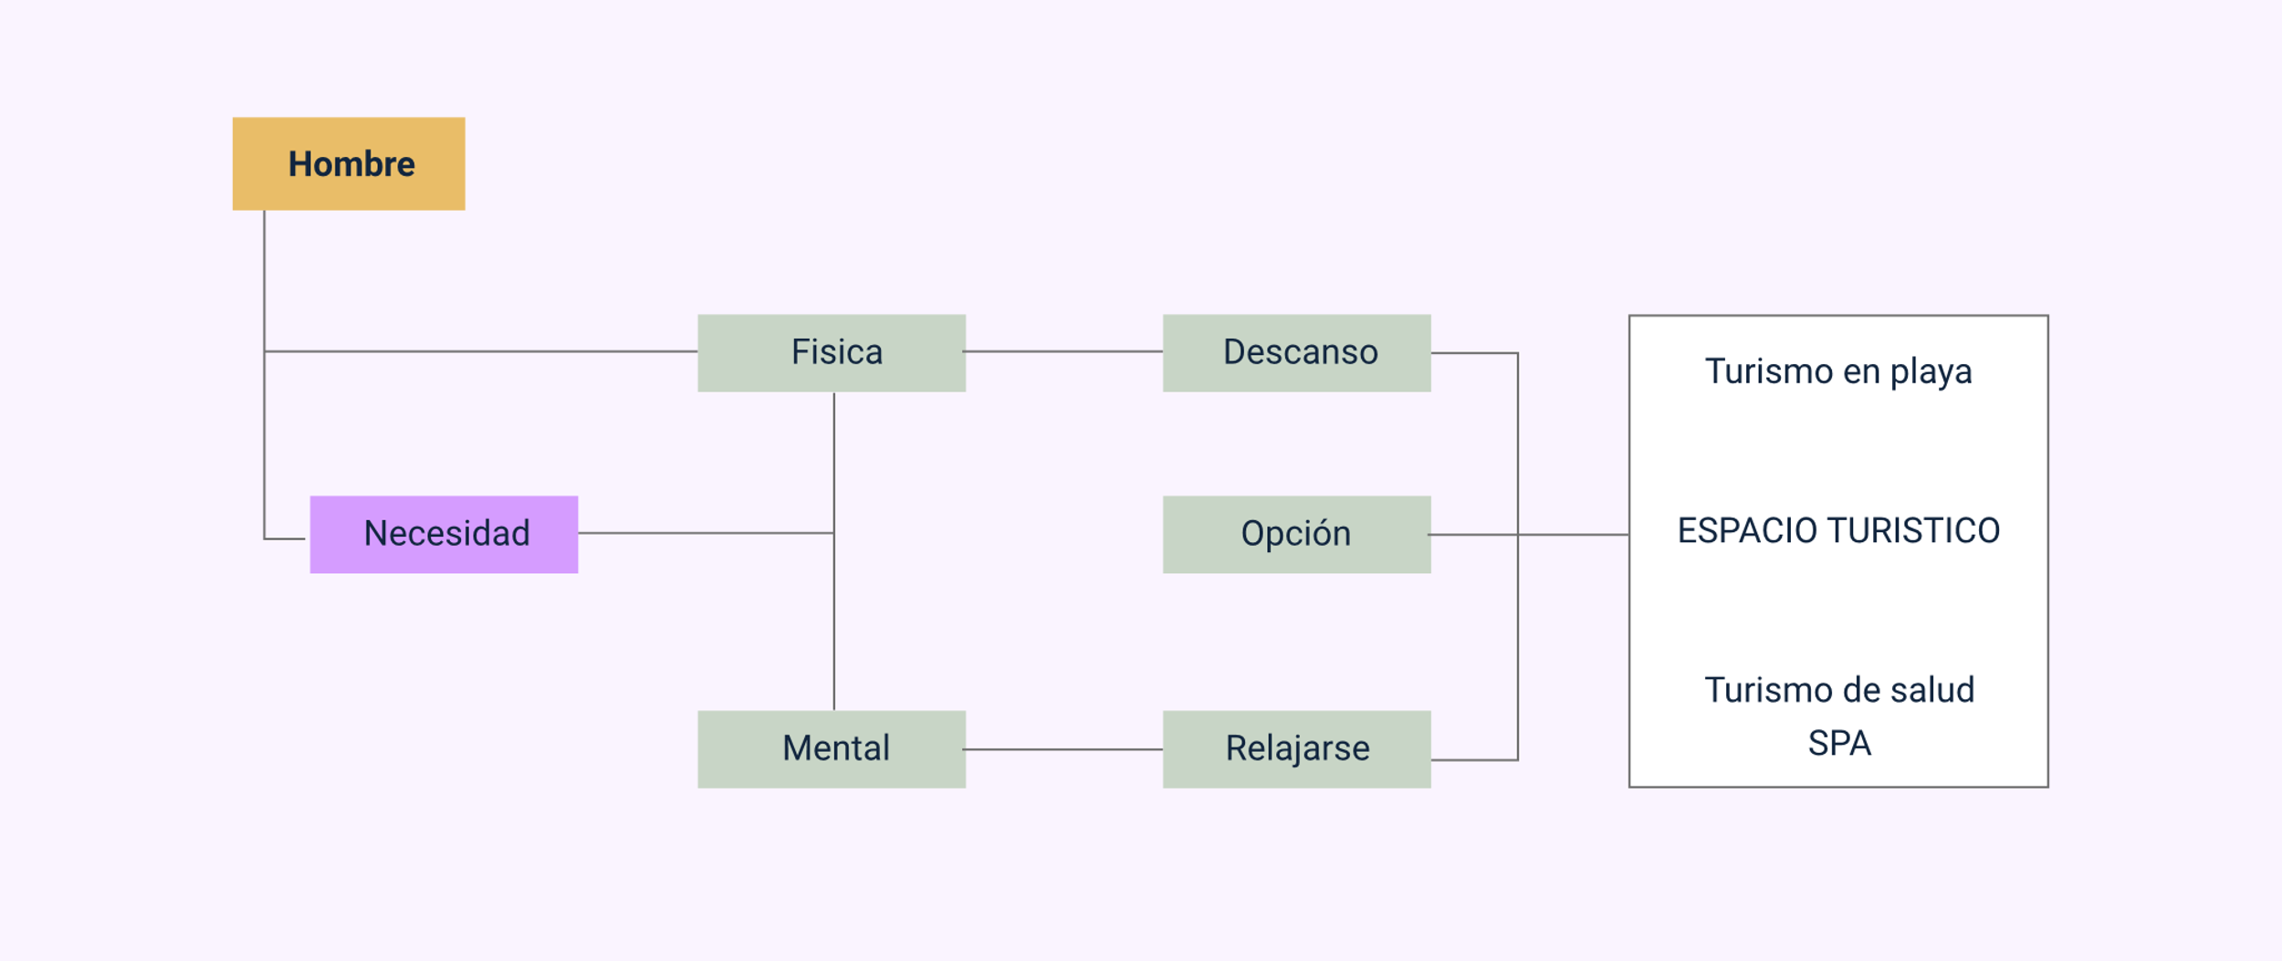

Síntesis

A continuación, se presenta una síntesis de la temática estudiada en el componente formativo.

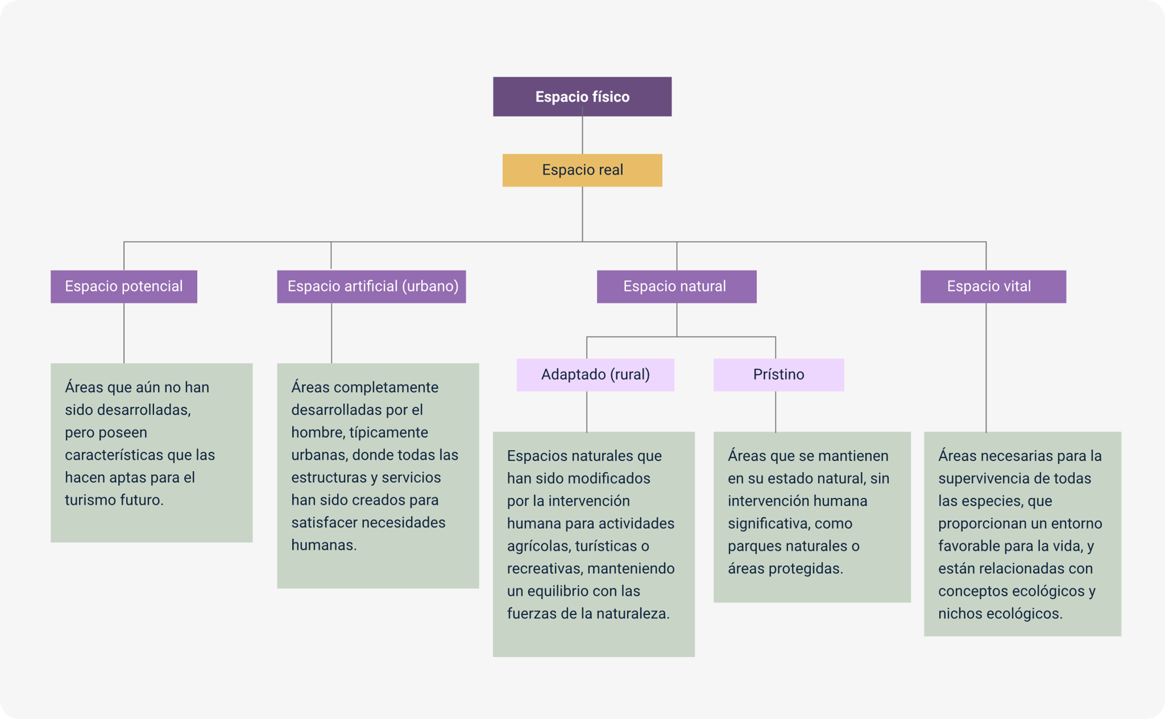

Material complementario

| Tema | Referencia | Tipo de material | Enlace del recurso |
| --- | --- | --- | --- |
| Panorama y crisis del mundo rural | Noticiero 90 Minutos (2024). Crisis en el sector del turismo en zona rural de Jamundí: Este es el panorama. [Archivo de video] Youtube. | Video | <https://www.youtube.com/watch?v=DXv_I5ILWs4> |
| La nueva ruralidad: conceptos y características | Comisión Económica para América Latina y el Caribe (2023). Proyecto Nueva Ruralidad CEPAL-FIDA. [Archivo de video] Youtube. | Video | <https://www.youtube.com/watch?v=9w2UptkFe_M> |
| Opciones y oportunidades que plantea y propone la nueva ruralidad | Reyes Guarnizo, A. B., & Díaz Riveros, C. A. (2024). Ruralidad y gobernanza de las comunidades, en clave de nuevas ruralidades. Territorios, (50), 1-35. | Artículo | <https://revistas.urosario.edu.co/index.php/territorios/article/view/12236/12017> |
| Tipologías del espacio físico | Reig Martínez, E., Goerlich Gisbert, F. J., & Cantarino Martí, I. (2016). Delimitación de áreas rurales y urbanas a nivel local [Libro electrónico]. Fundación BBVA. | Libro | <https://www.google.com.co/books/edition/Delimitaci%C3%B3n_de_%C3%A1reas_rurales_y_urbana/6qqSCwAAQBAJ?hl=es-419&gbpv=1> |

Glosario

**Empleo rural no agrícola**: actividades económicas en áreas rurales que no están relacionadas con la agricultura, como la agroindustria y los servicios.

**Equilibrio territorial**: distribución equitativa de la población y actividades económicas entre áreas urbanas y rurales, evitando concentración y despoblamiento.

**Espacio artificial**: área completamente desarrollada por el hombre, típicamente urbana, donde estructuras y servicios son creados para satisfacer necesidades humanas.

**Espacio natural adaptado**: espacio natural modificado por la intervención humana para usos agrícolas, turísticos o recreativos, manteniendo un equilibrio con la naturaleza.

**Espacio potencial**: área aún no desarrollada pero con características adecuadas para futuros usos turísticos u otras actividades.

**Espacio prístino**: área natural que se mantiene en su estado original, sin intervención humana significativa, como parques naturales.

**Espacio vital**: área necesaria para la supervivencia de especies humanas y animales, proporcionando un entorno favorable para la vida.

**Multifuncionalidad**: uso diversificado del suelo rural para mantener a la población en su lugar de origen, promoviendo actividades económicas alternativas.

**Nueva ruralidad**: redefine el espacio rural para incluir actividades más allá de la agricultura tradicional, como el turismo y la conservación ambiental.

**Turismo educativo**: actividades turísticas orientadas a la educación y sensibilización sobre temas ambientales, culturales o históricos, promoviendo un mayor entendimiento del entorno rural.

Referencias bibliográficas

Boullon, R. (1985). Planificación del Espacio Turístico. México: Editorial Trillas.

Cardoso, A. (2024). Turismo y nueva ruralidad: permanencia y cambio en torno a la práctica turística. Antropología Americana, 9(17). <https://revistasipgh.org/index.php/anam/article/view/3569>

Curso de Alta Dirección en Turismo Rural. Módulo 1. (2003). Buenos Aires: Universidad de Buenos Aires, Facultad de Agronomía. Unidad de Turismo Rural.

Lozato, J. P. (1991). Geografía del Turismo: Del espacio contemplado al espacio consumido. Barcelona: Editorial Masson.

Pérez, E. (2001). Hacia una nueva visión de lo rural. Artículo parte I del libro: ¿Una nueva ruralidad en América Latina? Buenos Aires: CLACSO.

Reyes Guarnizo, A. B., y Díaz Riveros, C. A. (2024). Ruralidad y gobernanza de las comunidades, en clave de nuevas ruralidades. territorios, (50). <https://revistas.urosario.edu.co/index.php/territorios/article/view/12236/12017>

Créditos

| Nombre | Cargo | Centro de Formación y Regional |
| --- | --- | --- |
| Milady Tatiana Villamil Castellanos | Responsable del ecosistema | Dirección General |
| Olga Constanza Bermúdez Jaimes | Responsable de línea de producción | Centro de Servicios de Salud - Regional Antioquia |
| Julio Hernán Beltrán Peñuela | Experto temático | Regional Cundinamarca Centro de Desarrollo Agroempresarial |
| Paola Alexandra Moya Peralta | Evaluadora instruccional | Centro de Servicios de Salud - Regional Antioquia |
| Carlos Julian Ramirez Benitez | Diseñador de contenidos | Centro de Servicios de Salud - Regional Antioquia |
| Edgar Mauricio Cortés García | Desarrollador full stack | Centro de Servicios de Salud - Regional Antioquia |
| Luis Gabriel Urueta Alvarez | Validador y vinculador de recursos educativos digitales | Centro de Servicios de Salud - Regional Antioquia |
| Daniel Ricardo Mutis Gómez | Evaluador para contenidos inclusivos y accesibles | Centro de Servicios de Salud - Regional Antioquia |
| Margarita Marcela Medrano Gómez | Evaluador para contenidos inclusivos y accesibles | Centro de Servicios de Salud - Regional Antioquia |